Sinh hoạt chuyên môn tháng 5-Trường Tiểu học Kim Đồng quận Kiến An

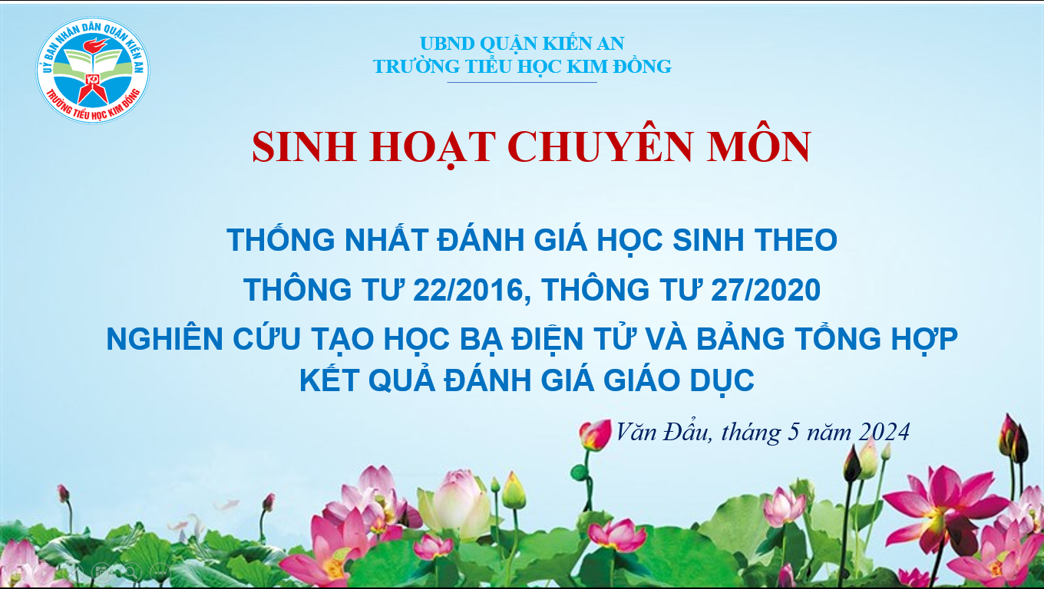

THỐNG NHẤT ĐÁNH GIÁ HS THEO THÔNG TƯ 22/2016 & THÔNG TƯ 27/2020
VÀ NGHIÊN CỨU TẠO HỌC BẠ ĐIỆN TỬ VÀ BẢNG TỔNG HỢP KẾT QUẢ ĐGGD

- ĐÁNH GIÁ HỌC SINH THEO THÔNG TƯ 22/2016 & THÔNG TƯ 27/2020
1. Đánh giá theo Thông tư 22
1.1. Xét khen thưởng cho HS cuối năm:
- Có 2 mức Hoàn thành xuất sắc Các môn học đạt : Tốt
Năng lực - Phẩm chất: Tốt
Hoàn thành tốt 1 môn Có 1 môn đạt điểm : 9 trở lên
NL: 2 tiêu chí/3 tiêu chí: Tốt
PC: 3 tiêu chí/4 tiêu chí: Tốt
1.2. Cách ghi khen thưởng (Học bạ + Giấy khen):
- Mức 1: Hoàn thành xuất sắc: “Hoàn thành xuất sắc các nội dung học tập và rèn luyện”.
- Mức 2: Hoàn thành tốt: “Có thành tích trong học tập môn Toán/Tiếng Việt”.
2. Đánh giá theo Thông tư 27
2.1. Tổng hợp đánh giá kết quả giáo dục (4 mức)
- Hoàn thành xuất sắc Các môn học và HĐGD đạt mức : Hoàn thành tốt
Các PC, NL đạt mức : Tốt
Bài KTĐK cuối năm các môn đạt: 9 điểm trở lên
- Hoàn thành tốt Các môn học và HĐGD đạt mức : Hoàn thành tốt
Các PC, NL đạt mức : Tốt
Bài KTĐK cuối năm các môn đạt: 7 điểm trở lên, trong đó có 1 môn Toán/ Tiếng Việt đạt 9 điểm trở lên
- Hoàn thành Các môn học và HĐGD đạt mức : Hoàn thành
Các PC, NL đạt mức : Đạt
Bài KTĐK cuối năm các môn đạt: 5 điểm trở lên
- Chưa hoàn thành: Những học sinh không thuộc các đối tượng trên.
2.2. Cách ghi khen thưởng (Học bạ + Giấy khen):
a) Khen thưởng cuối năm học:
- Mức 1: Khen thưởng danh hiệu Học sinh Xuất sắc cho những học sinh được đánh giá kết quả giáo dục đạt mức Hoàn thành xuất sắc;
- Mức 2: Khen thưởng danh hiệu Học sinh Tiêu biểu hoàn thành tốt trong học tập và rèn luyện cho những học sinh được đánh giá kết quả giáo dục đạt mức Hoàn thành tốt, đồng thời có thành tích xuất sắc về ít nhất một môn học hoặc có tiến bộ rõ rệt ít nhất một phẩm chất, năng lực; được tập thể lớp công nhận.
b) Khen thưởng đột xuất: Học sinh có thành tích đột xuất trong năm học.
II. TẠO HỌC BẠ ĐIỆN TỬ VÀ BẢNG TỔNG HỢP KẾT QUẢ ĐÁNH GIÁ GIÁO DỤC
A. Mục đích, yêu cầu
1. Mục đích: Hướng dẫn này giúp giáo viên nhà trường thực hiện ký học bạ điện tử và bảng tổng hợp kết quả đánh giá giáo dục trên CSDL ngành.
2. Yêu cầu: Tất cả giáo viên rà soát, cập nhật chính xác thông tin hồ sơ, kết quả học tập của học sinh tại phần mềm [Quản lý giáo dục Tiểu học] trước khi nhà trường khóa dữ liệu và tạo học bạ số, bảng tổng hợp kết quả đánh giá giáo dục HS.

B. Quy trình thực hiện
1. Học bạ điện tử
1.1. Tạo học bạ
- GV vào QL Giáo dục Tiểu học.
- Vào mục (5. Nhập đánh giá)
- Vào mục 5.5.3. Nhập nhận xét in học bạ của GVCN
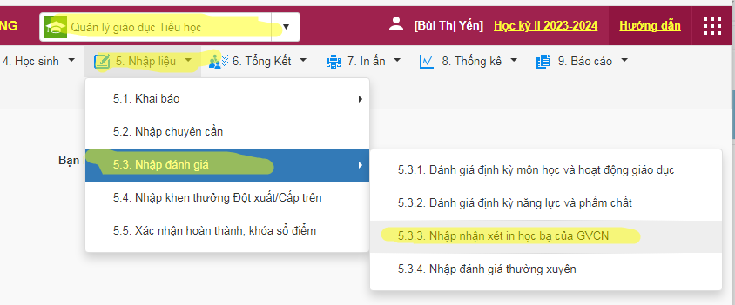
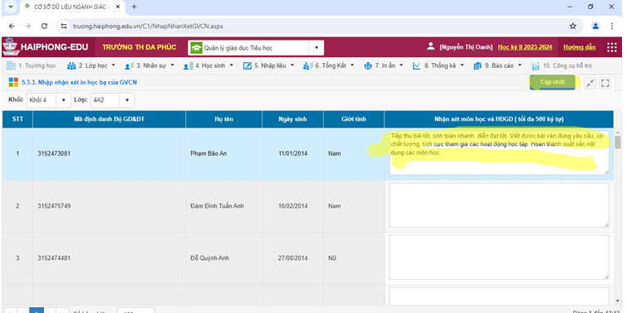

*Mô tả cách tạo học bạ điện tử: Ngoài quản trị viên phần mềm nhà trường, giáo viên chủ nhiệm lớp có thể chủ động tạo và quản lý học bạ của học sinh sau khi đã hoàn thành tính tổng kết tại phần mềm [Quản lý giáo dục Tiểu học]

*Các bước thực hiện:
Bước 1: Tại phần mềm [Quản lý học bạ và sổ điểm điện tử], kích chọn mục 2. Học bạ điện tử/ 2.1. Tạo học bạ.
Bước 2: Tích chọn biểu tượng ô vuông trắng trước tên học sinh cần tạo học bạ hoặc tích ô vuông trên cùng để chọn tất cả học sinh sau đó kích nút [Tạo học bạ].
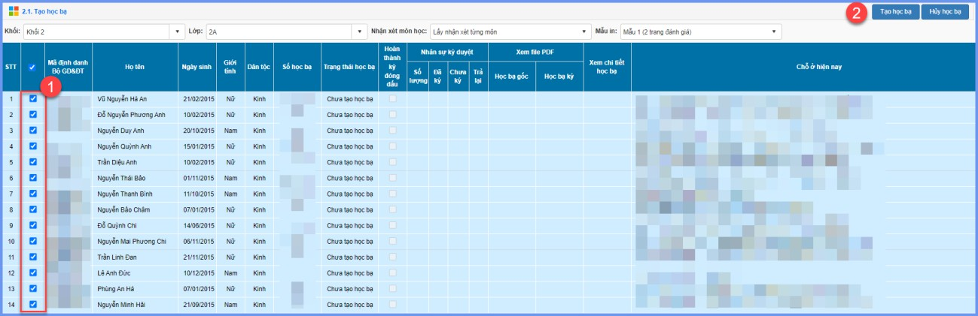
Bước 3: Hệ thống thông báo Bạn chắc chắn muốn tạo học bạ cho những học sinh đang chọn?, kích [OK] để xác nhận.

1.2. Giáo viên chủ nhiệm ký duyệt
Mô tả: Chức năng này hỗ trợ giáo viên chủ nhiệm thực hiện ký duyệt học bạ HS.

Các bước thực hiện:
Bước 1: Tại phần mềm [Quản lý học bạ và sổ điểm điện tử], kích chọn mục 2. Học bạ điện tử/ 2.2.Giáo viên chủ nhiệm ký duyệt.
Bước 2: Tích chọn biểu tượng ô vuông trắng trước học bạ cần ký hoặc chọn tất cả sau đó kích nút [Ký học bạ]. Hệ thống yêu cầu nhập thông tin đăng nhập chữ ký số, GV thực hiện nhập tên đăng nhập và mật khẩu đã đăng ký trước đó.

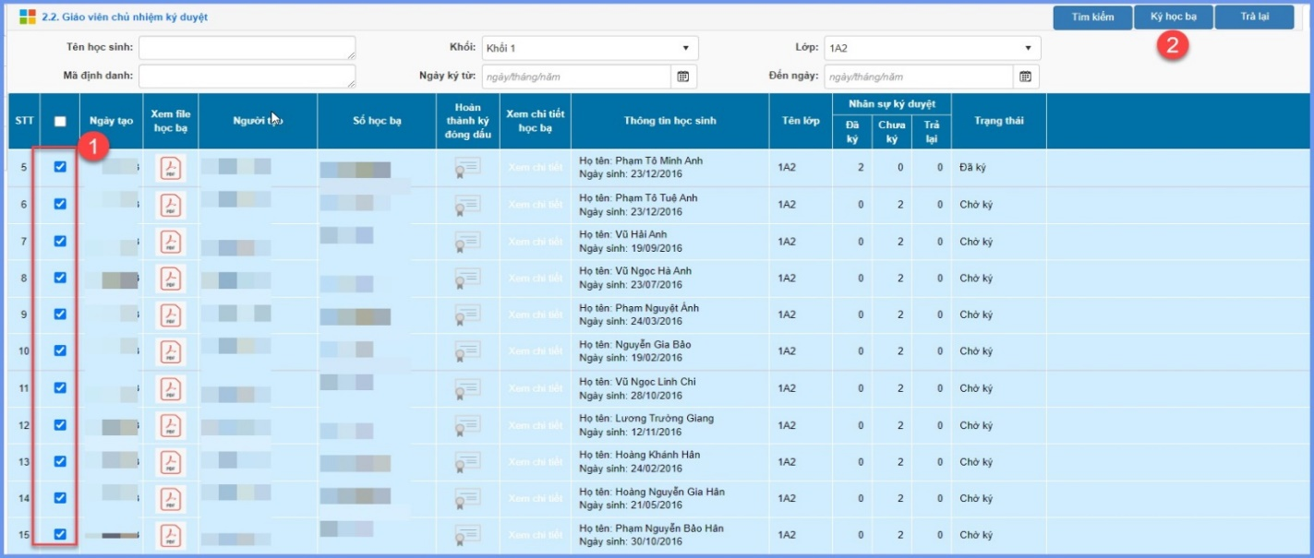

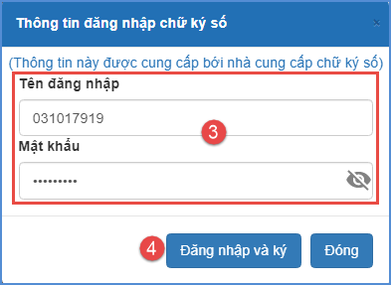
Bước 3: Nhập thông tin đăng nhập chữ ký
Bước 4: Kích nút [Đăng nhập và ký], hệ thống gửi thông báo về app VNPT
SMARTCA trên điện thoại của giáo viên, giáo viên vào app để xác nhận ký duyệt học bạ.
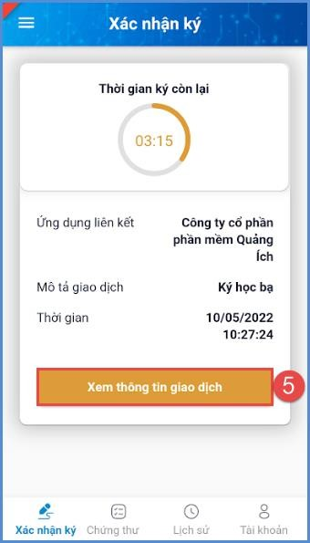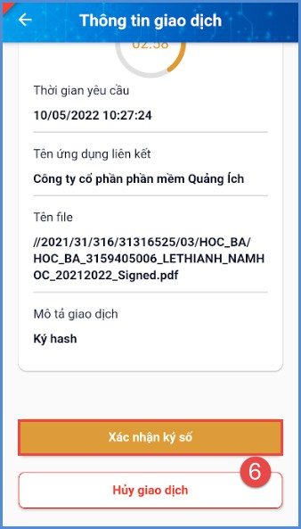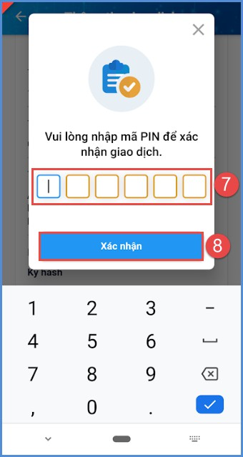

Bước 5: Sau khi xác nhận ký duyệt trên app VNPT SMARTCA, hệ thống thông báo đã ký thành công, kích nút [Đóng] để hoàn thành.
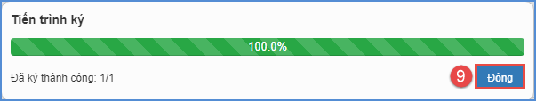
Lưu ý:
- Giáo viên có thể sử dụng chức năng [Xem chi tiết] để xem lại học bạ gốc của học sinh trước khi thực hiện ký.
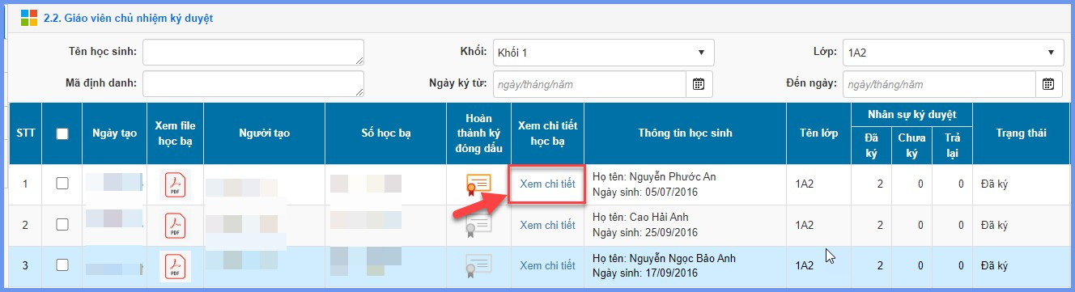
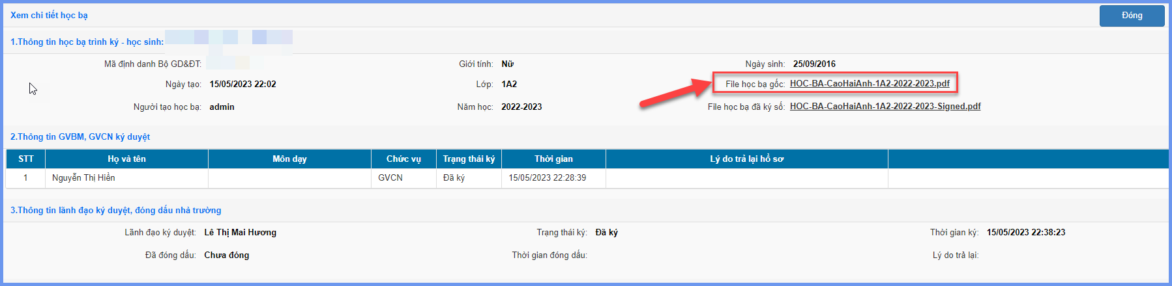
- Trường hợp học bạ của học sinh có sự sai sót về hồ sơ hay kết quả đánh giá, giáo viên thực hiện trả lại hồ sơ để nhà trường kiểm tra -> tạo học bạ và giáo viên thực hiện ký lại học bạ.
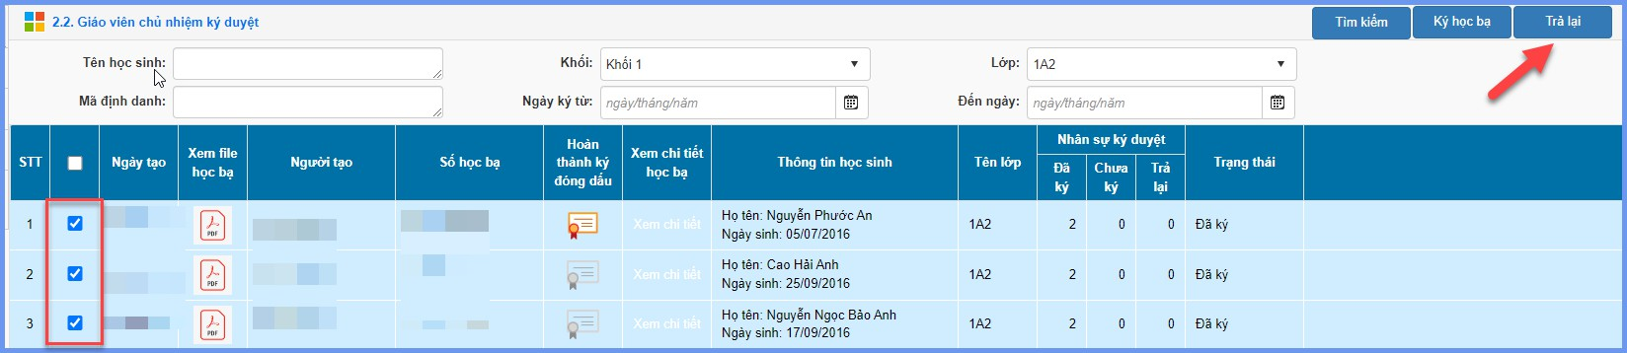

2. Bảng tổng hợp kết quả ĐGGD
Cách thức thực hiện: Quy trình và các bước thực hiện tương tự thao tác tạo và ký duyệt học bạ điện tử.

☘☘☘ Sau đây là một số hình ảnh của buổi tập huấn:

